Evidencias - Actividad Formativa 2
MINIMARKET PLUS - Autenticacion y autorizacion con Spring Security y JWT
Generado el 01-06-2026 a partir de solicitudes reales contra http://localhost:8080.

Registro de usuario
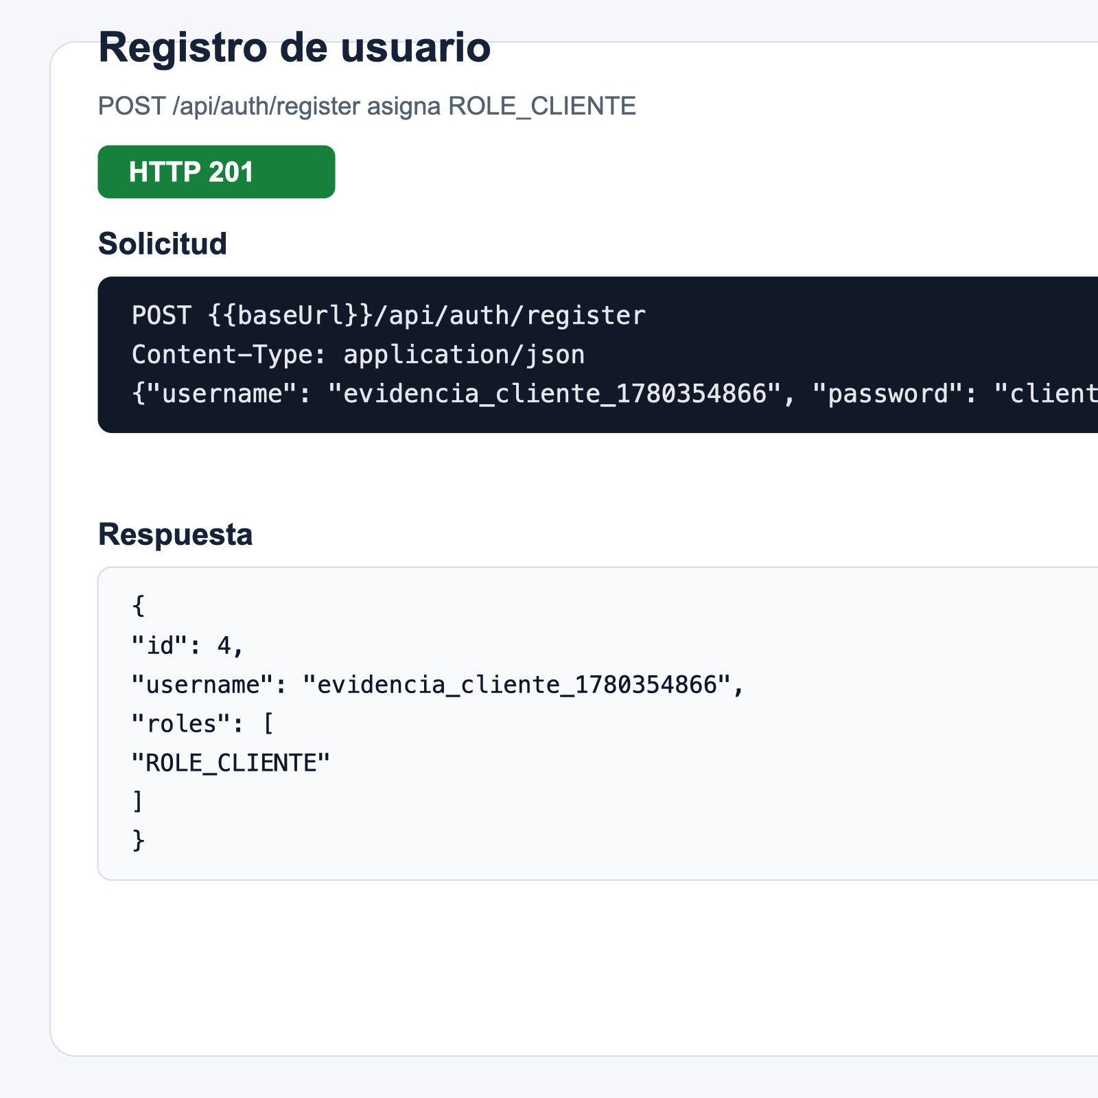

Login exitoso y JWT generado
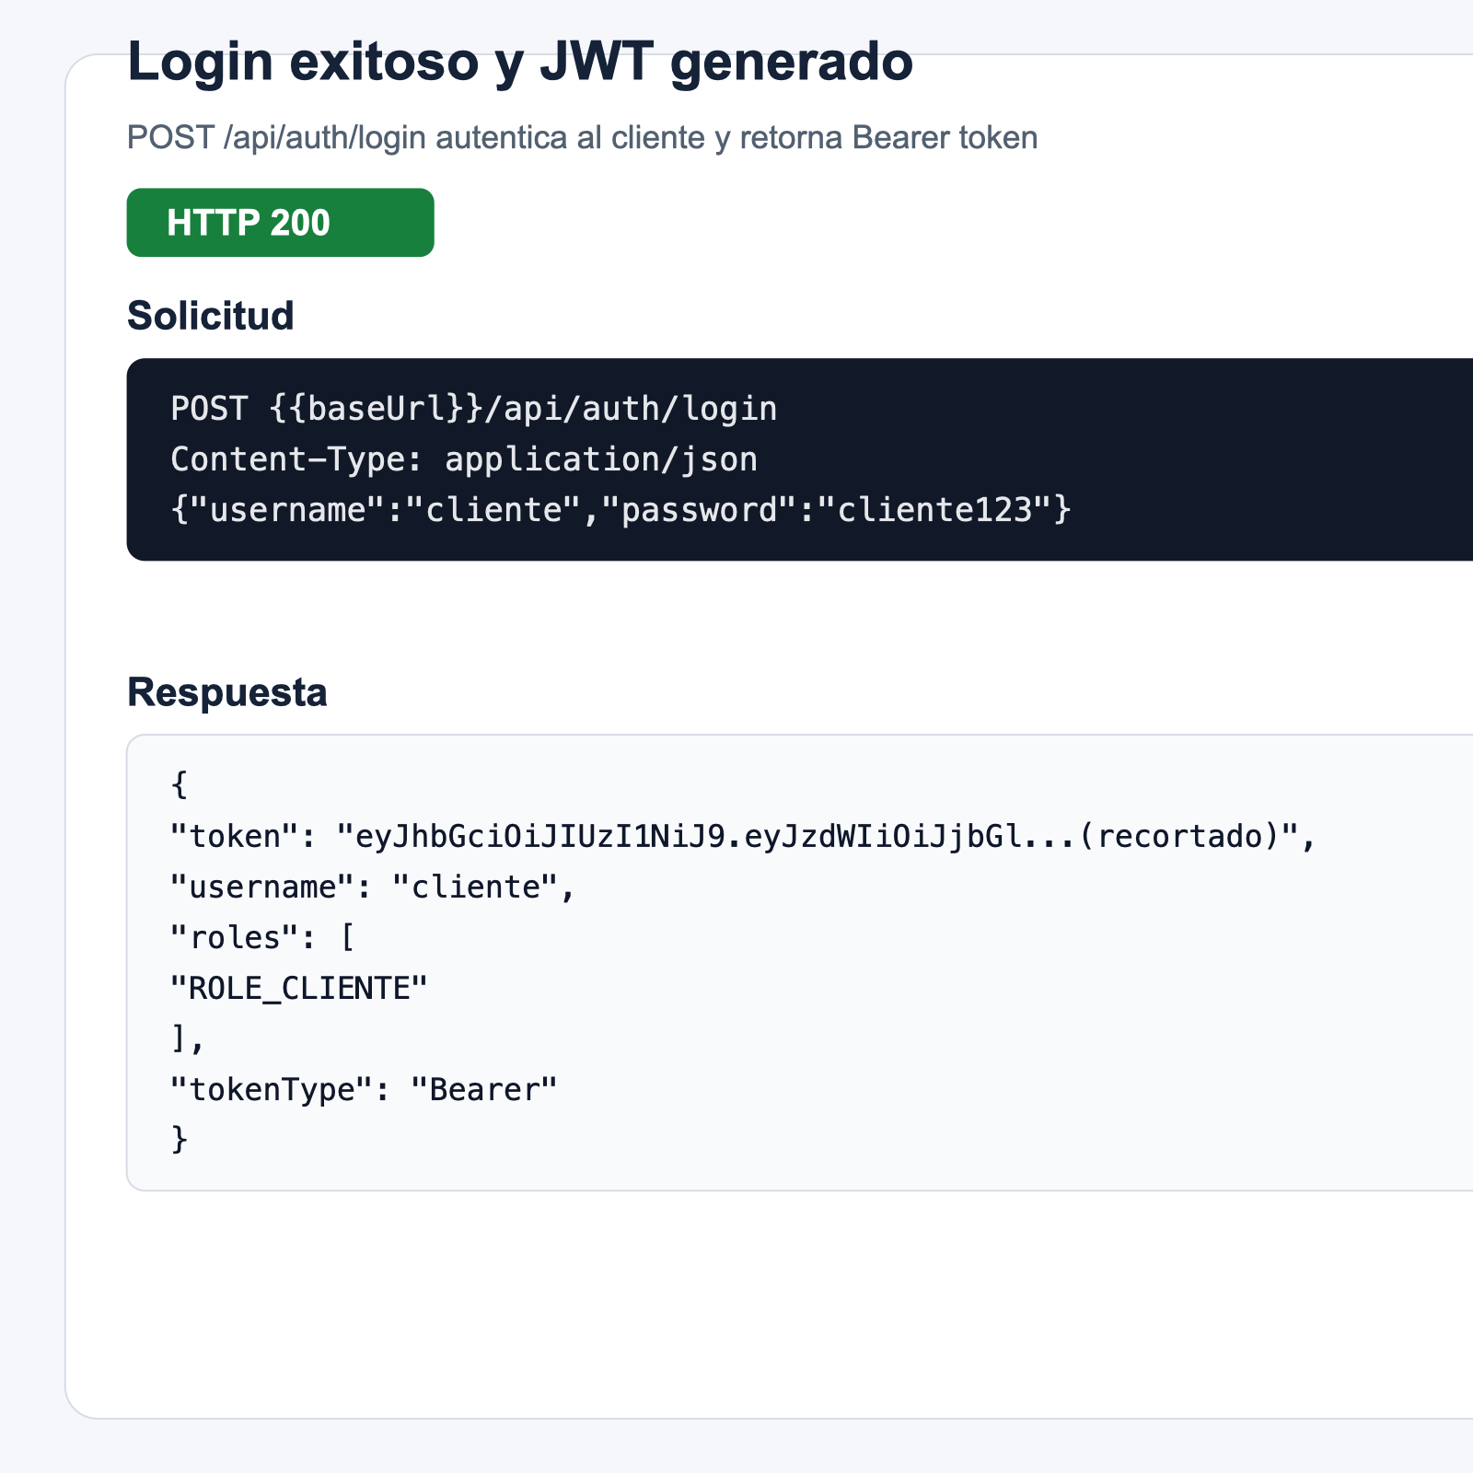

JWT con claims y firma
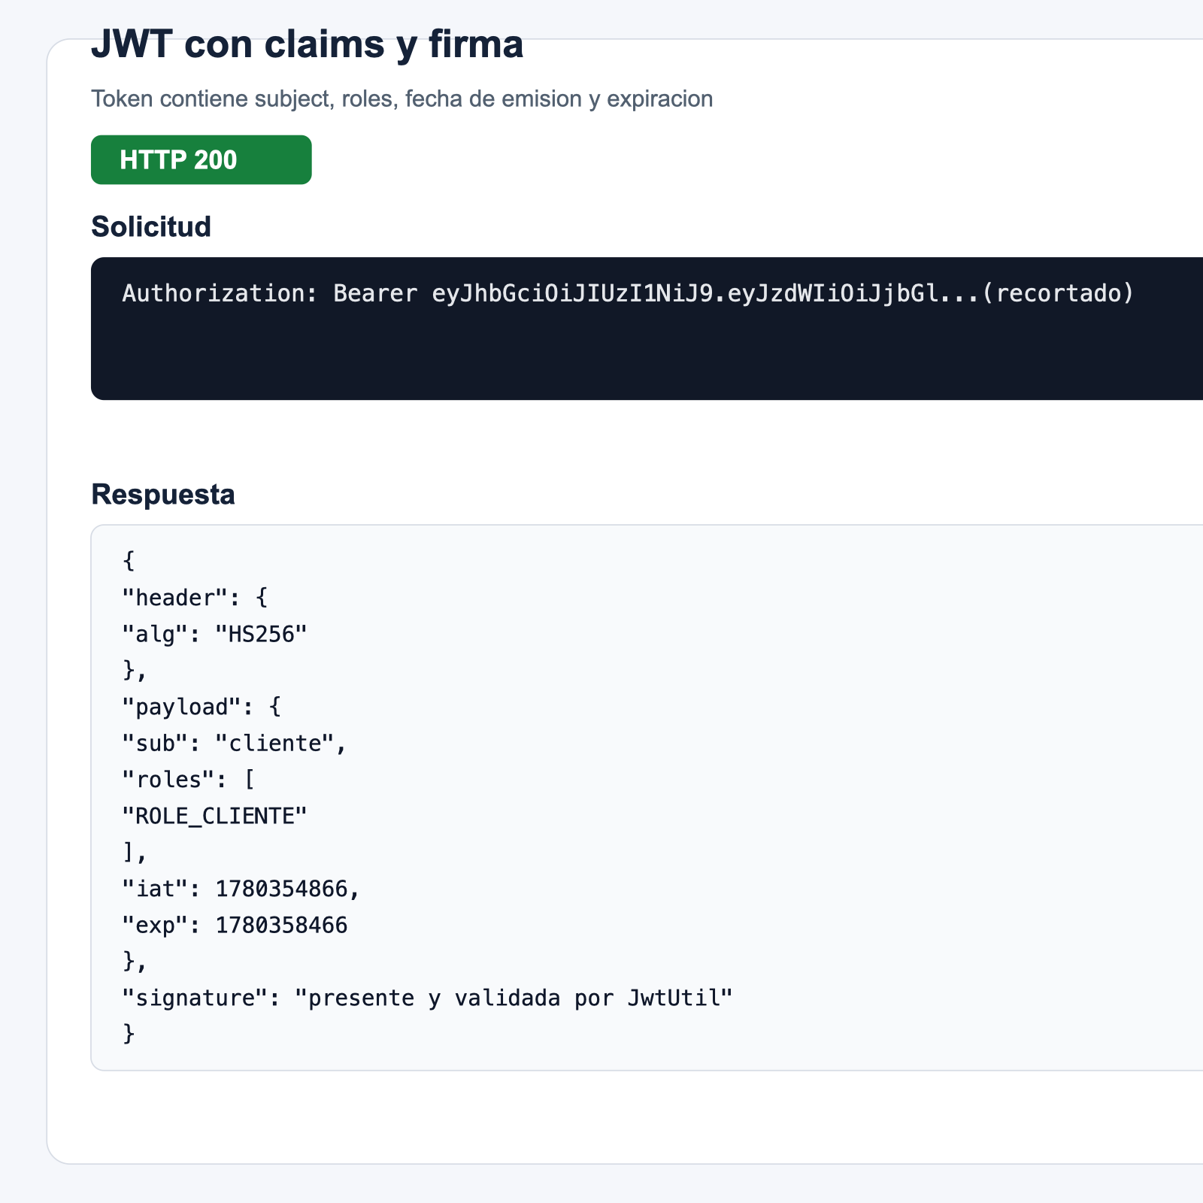

Acceso autorizado: CLIENTE consulta productos
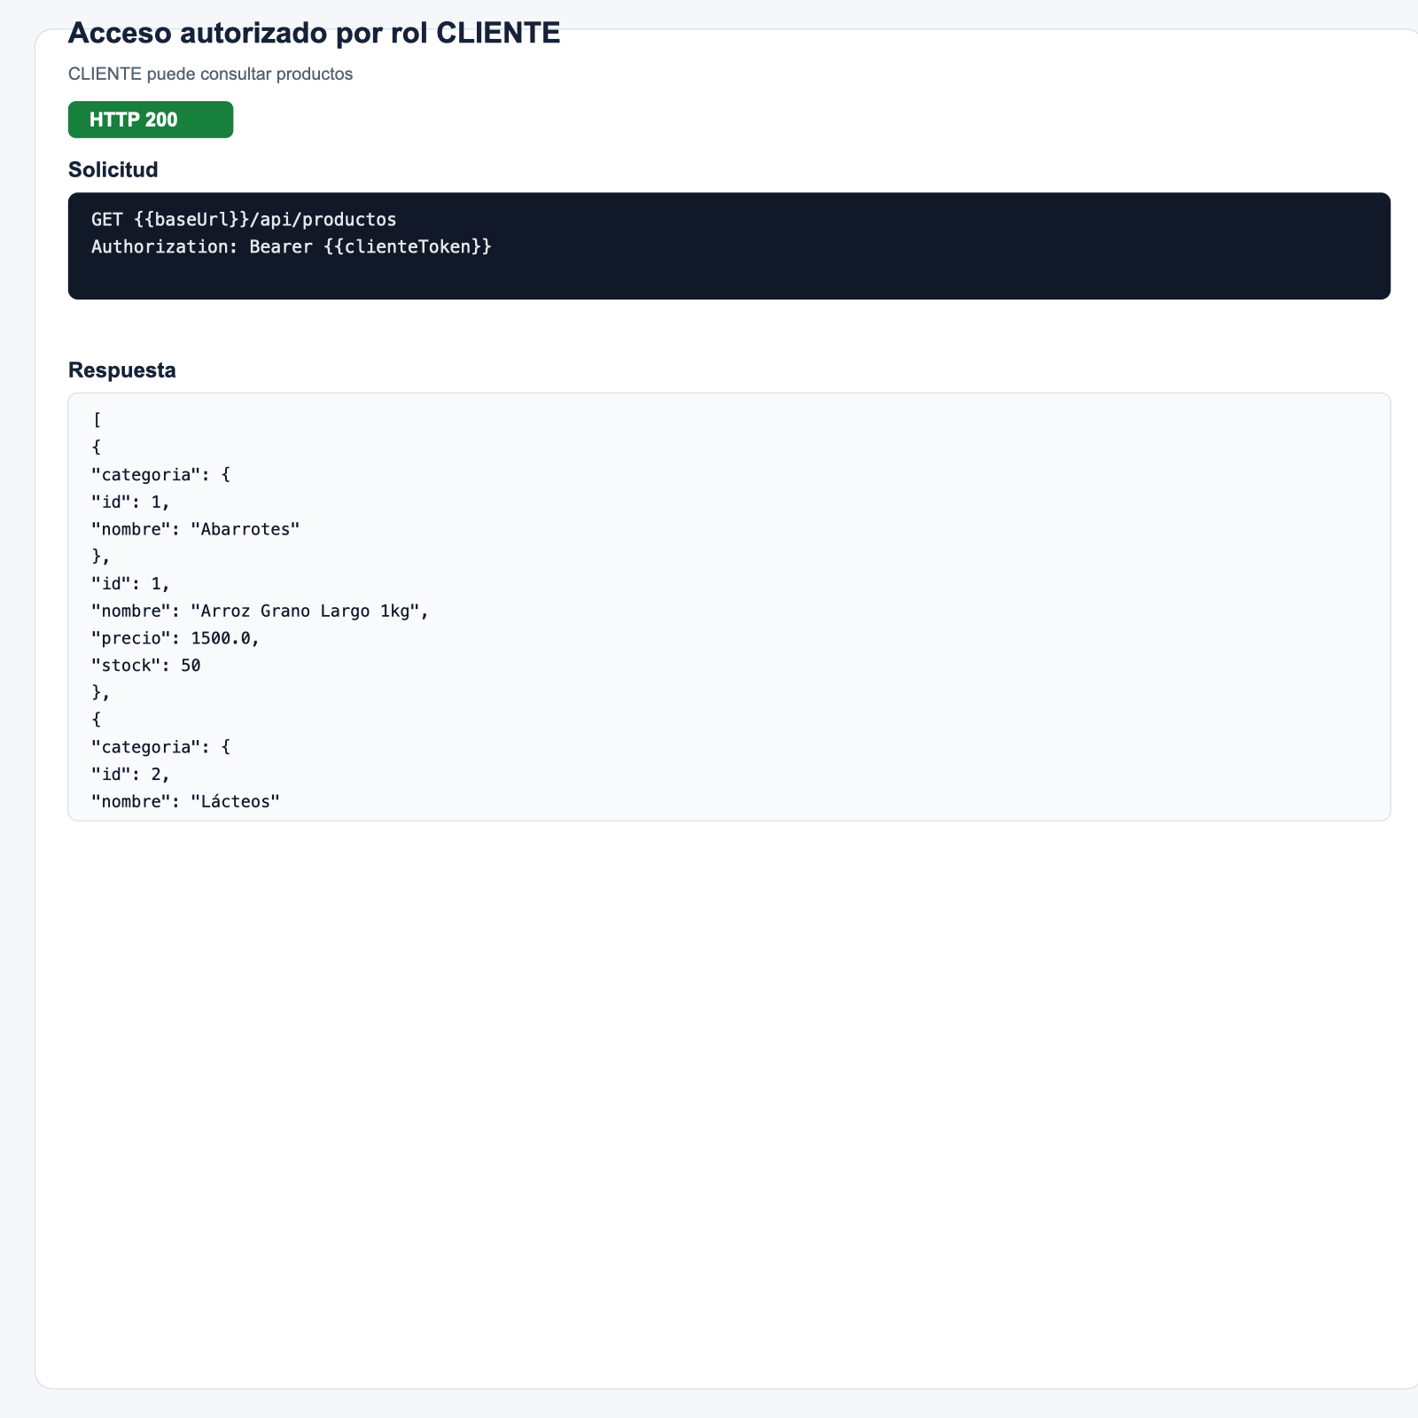

Acceso denegado: CLIENTE intenta consultar usuarios
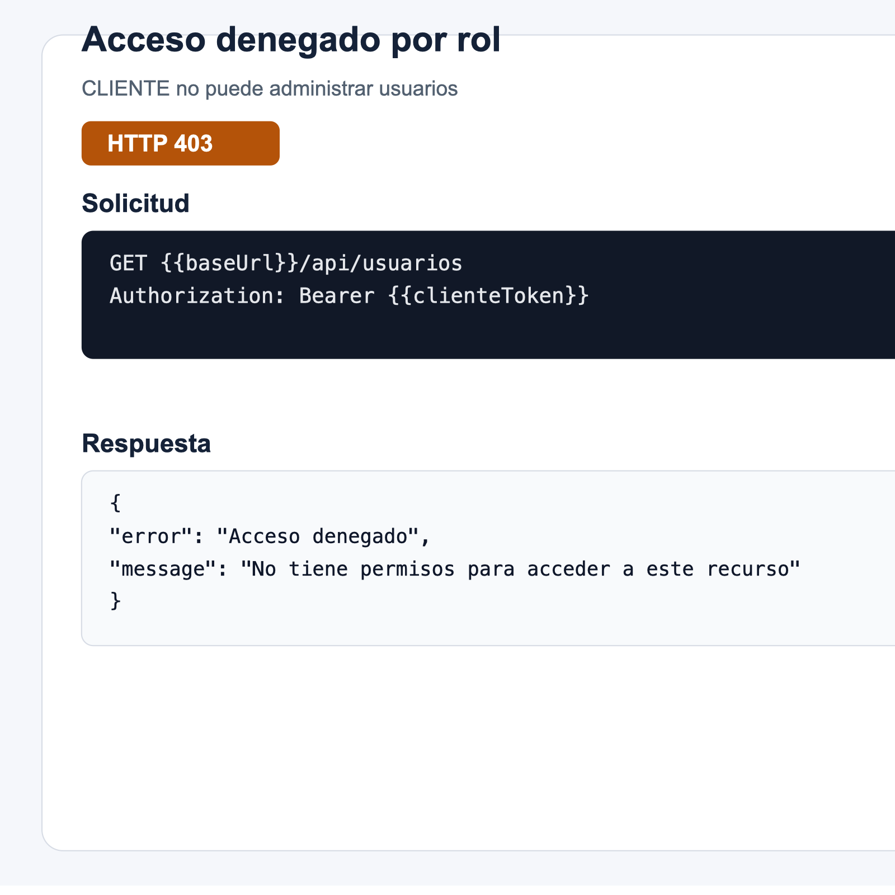

Acceso autorizado: GERENTE consulta usuarios
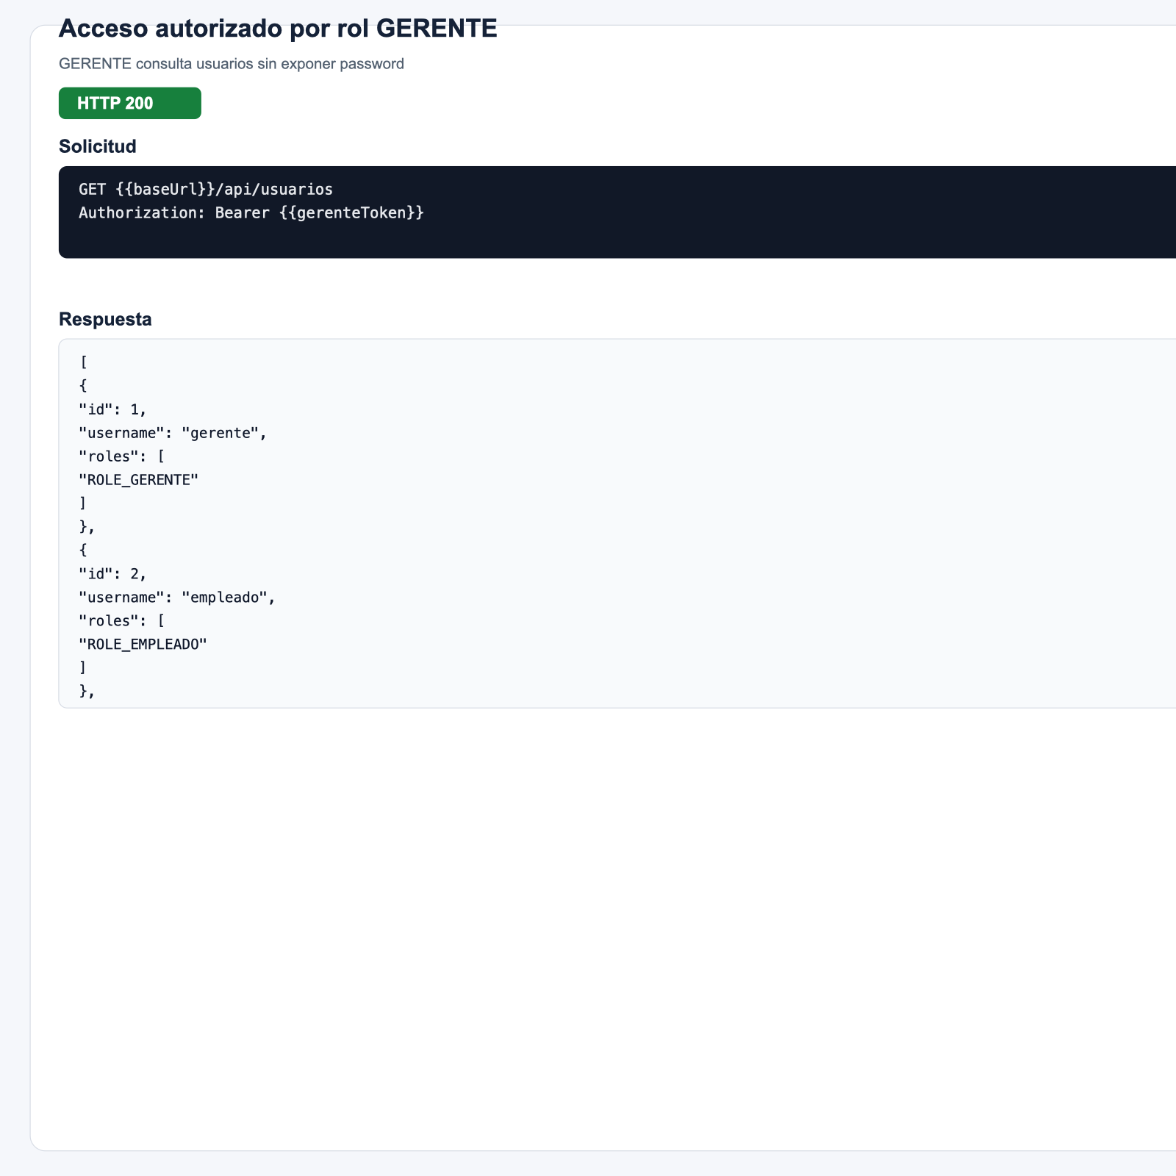

Solicitud sin token a recurso protegido
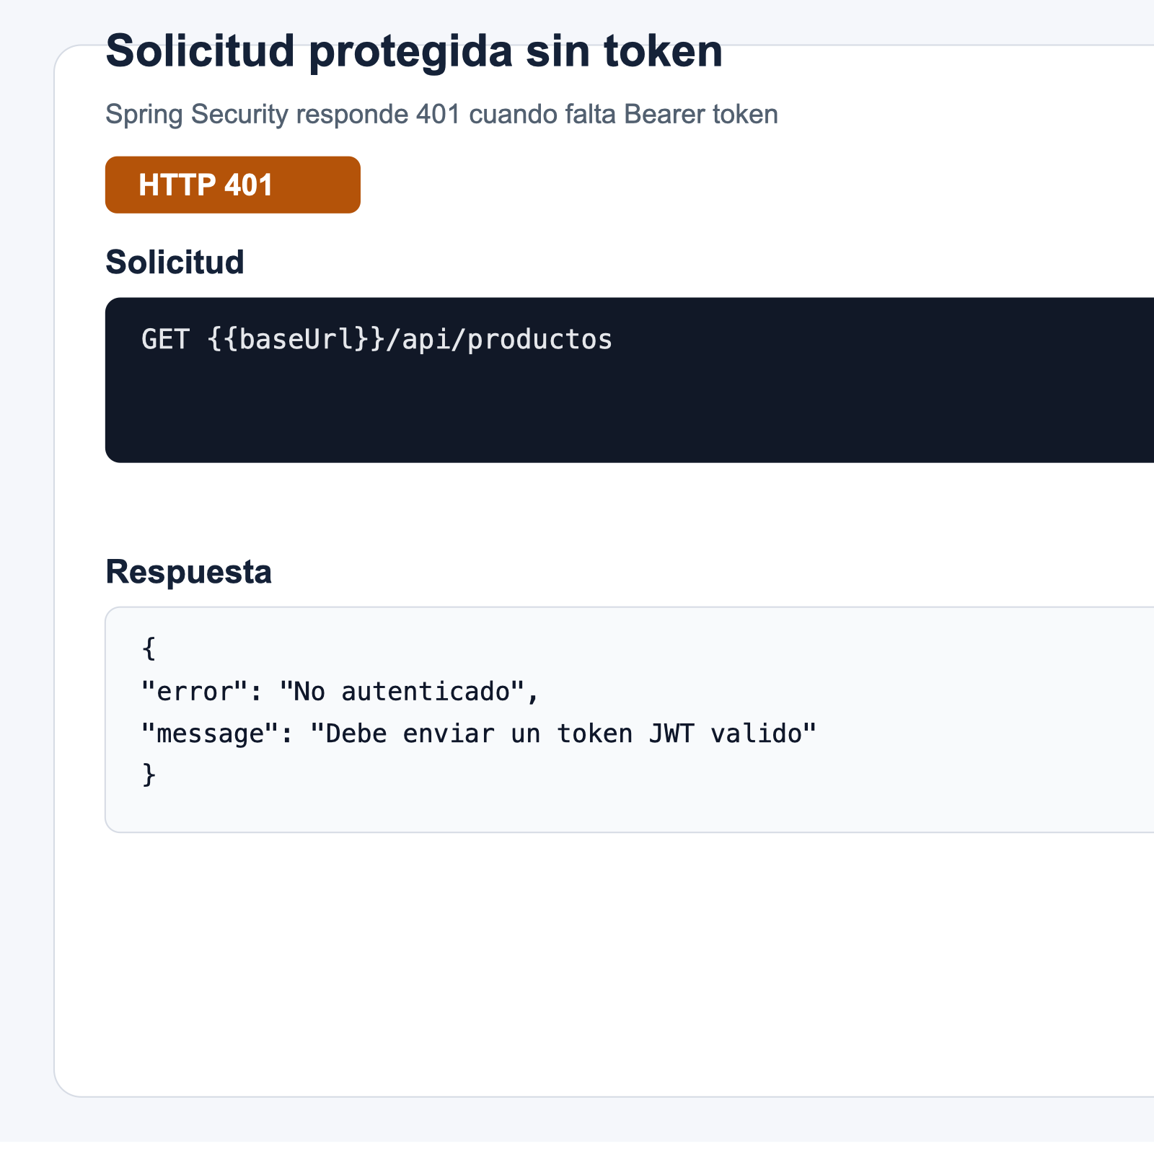

BCrypt aplicado en codigo fuente
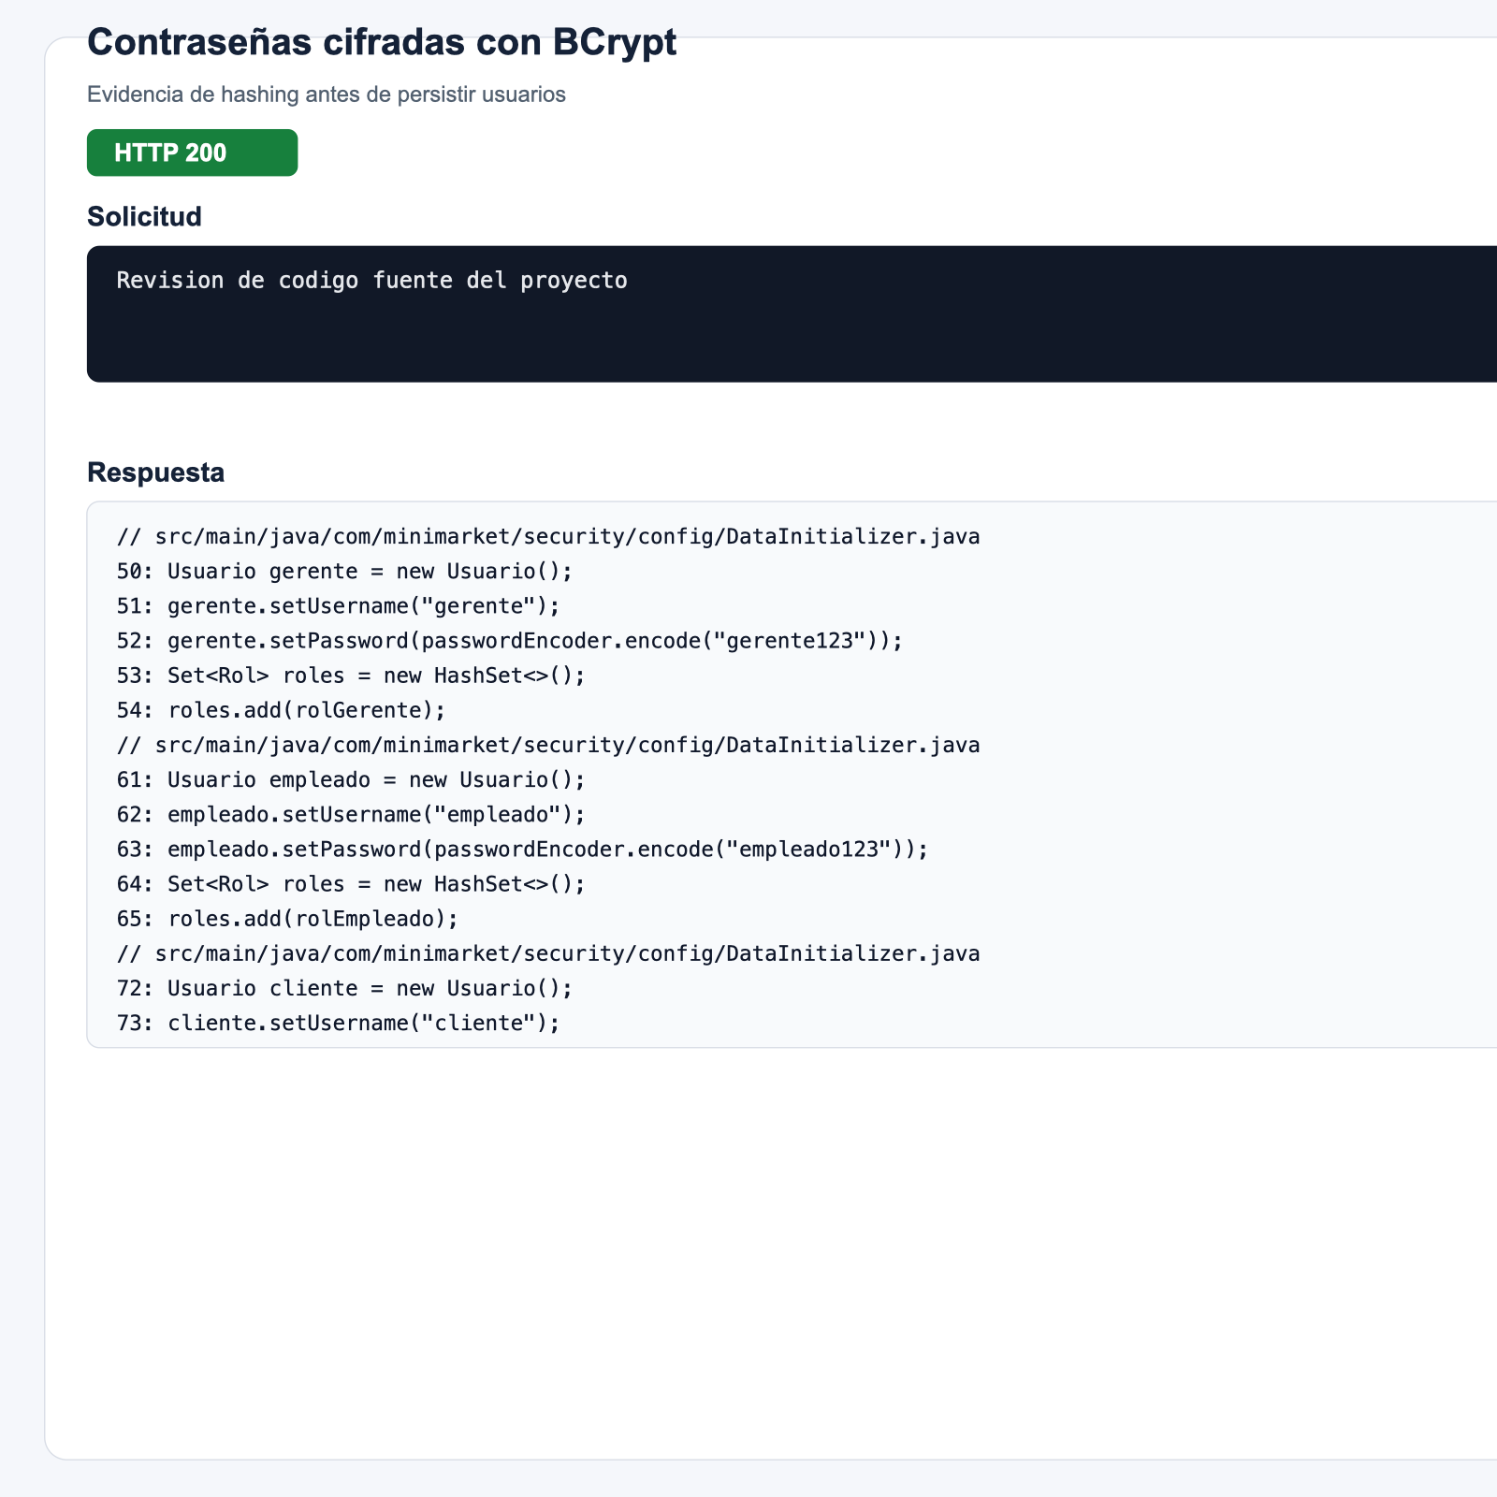

Coleccion Postman actualizada para JWT
